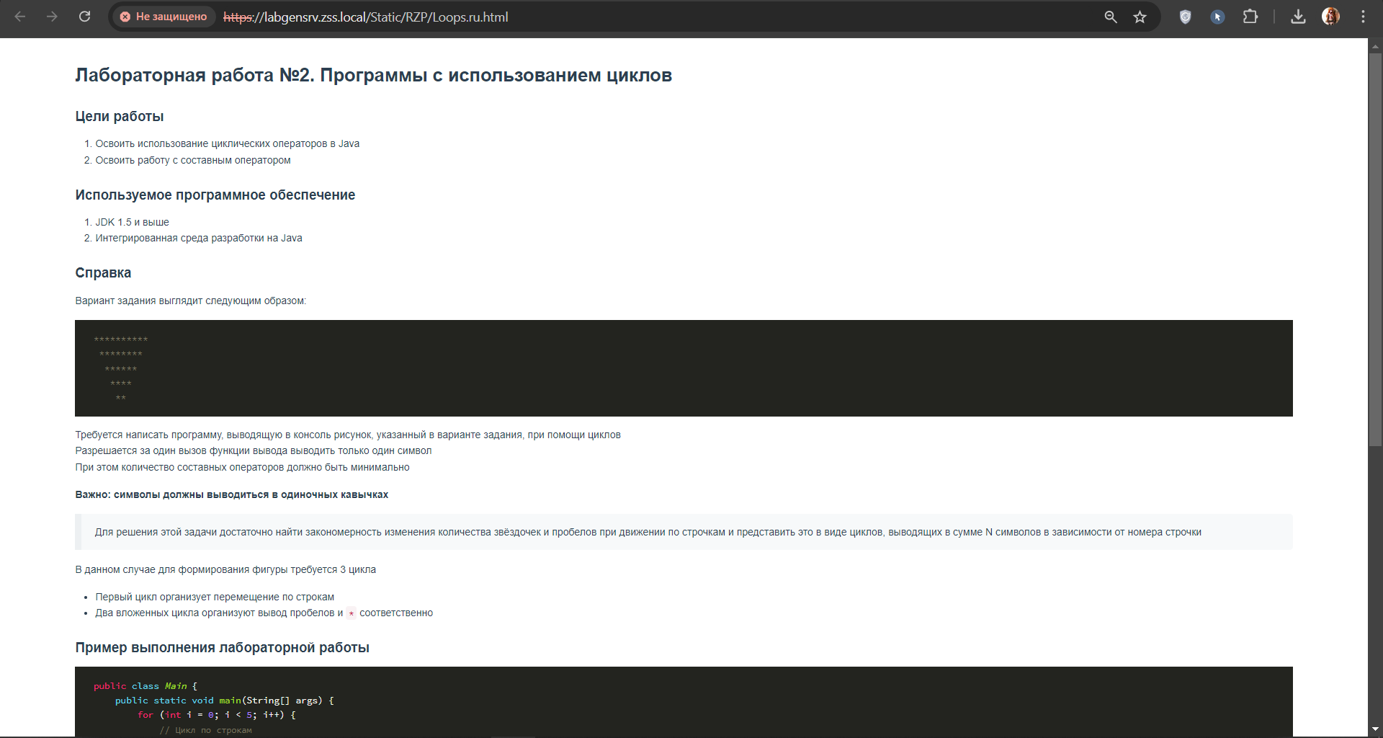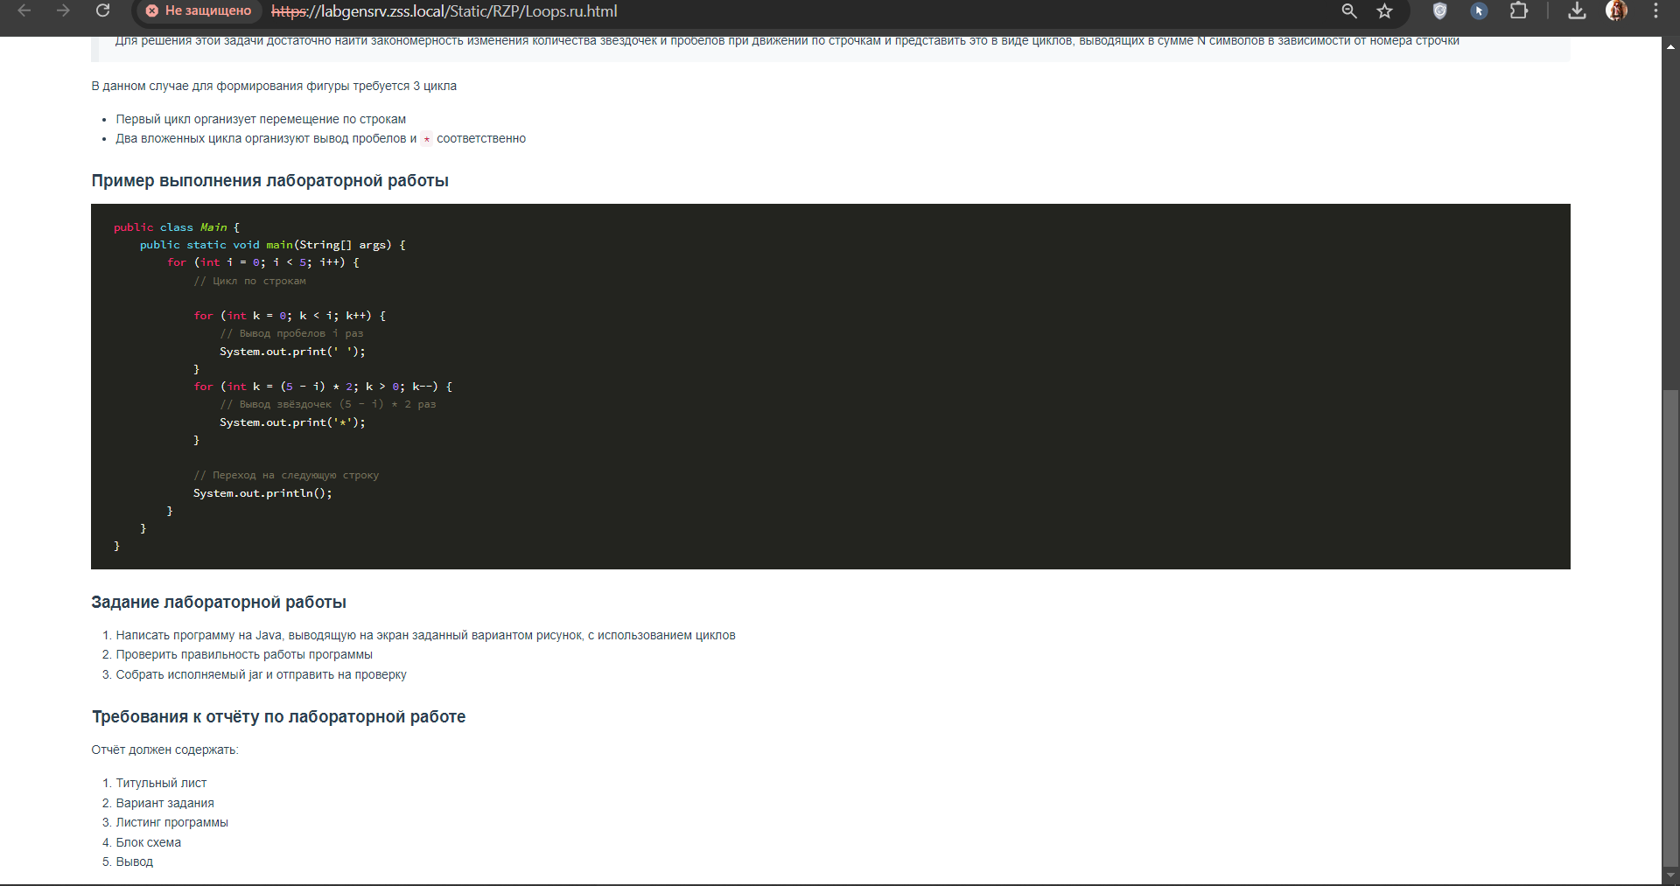

### Лабораторная работа №2. Программы с использованием циклов

#### Цели работы

1. Освоить использование циклических операторов в Java
2. Освоить работу с составным оператором

#### Используемое программное обеспечение

1. JDK 1.5 и выше
2. Интегрированная среда разработки на Java

#### Справка

Вариант задания выглядит следующим образом:

**********

********

******

****

**

Требуется написать программу, выводящую в консоль рисунок, указанный в варианте задания, при помощи циклов  
Разрешается за один вызов функции вывода выводить только один символ  
При этом количество составных операторов должно быть минимально

**Важно: символы должны выводиться в одиночных кавычках**

Для решения этой задачи достаточно найти закономерность изменения количества звёздочек и пробелов при движении по строчкам и представить это в виде циклов, выводящих в сумме N символов в зависимости от номера строчки

В данном случае для формирования фигуры требуется 3 цикла

* Первый цикл организует перемещение по строкам
* Два вложенных цикла организуют вывод пробелов и * соответственно

#### Пример выполнения лабораторной работы

public class *Main* {

public static void main(String[] args) {

for (int i = 0; i < 5; i++) {

// Цикл по строкам

for (int k = 0; k < i; k++) {

// Вывод пробелов i раз

System.out.print(' ');

}

for (int k = (5 - i) * 2; k > 0; k--) {

// Вывод звёздочек (5 - i) * 2 раз

System.out.print('*');

}

// Переход на следующую строку

System.out.println();

}

}

}

#### Задание лабораторной работы

1. Написать программу на Java, выводящую на экран заданный вариантом рисунок, с использованием циклов
2. Проверить правильность работы программы
3. Собрать исполняемый jar и отправить на проверку

#### Требования к отчёту по лабораторной работе

Отчёт должен содержать:

1. Титульный лист
2. Вариант задания
3. Листинг программы
4. Блок схема
5. Вывод

Основная задача

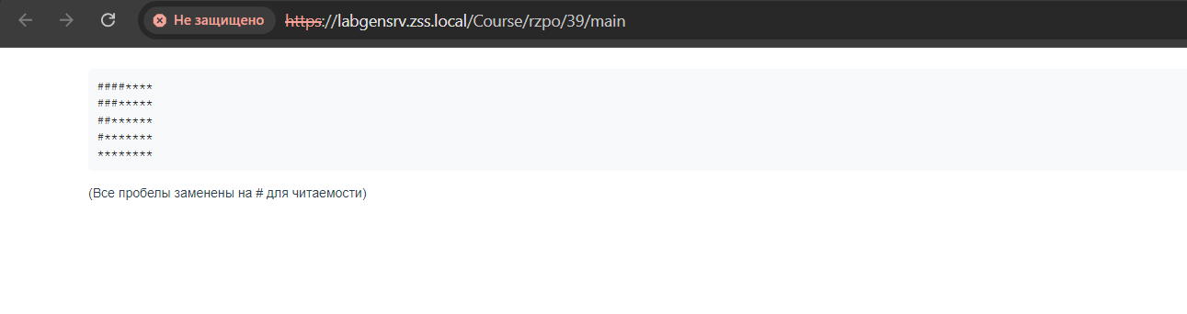

Дополнительная  
